الجمهورية العربية السورية جامعة دمشق
كلية الاقتصاد
قسم إدارة الأعمال

التأمين الصحي ودوره في عملية التنمية الاقتصادية والاجتماعية

إعداد : سلمان سلامة
إشراف: د. غذوان علي

الإطار العام للبحث

مقدمة

إن إدخال الآلات المتطورة ذات المعدلات الإنتاجية المرتفعة واستعمال المركبات الكيميائية والعضوية والمواد المشعة يعرض العنصر البشري لمخاطر الإصابة والمرض وهذا الأمر يتطلب إيجاد كل الوسائل الوقائية التي تقيه منها ,فحماية العنصر البشري تعتبر استثماراً بحد ذاتها لأن المبالغ التي تصرف على برامج التأمين والبرامج الوقائية من أجل حماية العامل تعتبر محدودة بالمقارنة مع تكلفة فقدان العامل نفسه أو إصابته بعجز أو مرض مهني .
و للخدمات الصحية أيضاً أهمية كبيرة على مختلف جوانب الحياة وعلى مسيرة التنمية الاقتصادية والاجتماعية, و لها انعكاسات إيجابية سواء نُظر إليها من الناحية الإنسانية أو من الناحية الإنتاجية, فالخدمات الصحية الجيدة تؤدي إلى زيادة إنتاجية الأفراد العاملين, وذلك بسبب استمراريتهم في المواظبة على الدوام من دون عوائق تتعلق بالأمراض وقلة النشاط, وعلى العكس فإن سوء الخدمات الصحية له انعكاسات سلبية على الفرد وعلى المجتمع,و القضاء على هذه السلبيات إن وجدت يكون من خلال مراقبة الأداء الصحي ومحاولة إصلاح الخلل لأن ذلك ذات مردودية عالية على عملية التنمية الاقتصادية والاجتماعية .
أهمية البحث

تنبع أهمية هذا البحث من كونه يتعرض لقطاع خدمي مهم له انعكاسات كبيرة على حياة الإنسان هو قطاع التأمين الصحي ,فمن الناحية النفسية التأمين الصحي يحد من الخوف الناجم عن فقدان العمل نتيجة المرض أو العجز ومن الناحية الاقتصادية إن خسارة الفرد لعمله تدفعه إلى العوز والفقر ,و العنصر البشري هو عنصر أساسي في تحقيق خطط التنمية و حماية هذا العنصر يعني حماية المنظمة والمجتمع , والخدمات التي يقدمها التأمين الصحي تنعكس آثارها على التنمية بشكل عام وعلى التنمية الاجتماعية والاقتصادية خصوصاً.

الفائدة النظرية للبحث
سوف نتعرف في هذا البحث على الجوانب النظرية المتعلقة بالتأمين الصحي ودوره الكبير في عملية التنمية الاقتصادية والاجتماعية حيث أن معظم الدراسات السابقة أغفلت جانب التأمين الصحي وسوف أذكر بعض هذه الدراسات.
دراسة (نوال أقاسم, 2001) هي عبارة عن رسالة ماجستير تحت عنوان دور نشاط التأمين في التنمية الاقتصادية وفيها بينت الباحثة الدور الاقتصادي لقطاع التأمين كوسيلة ادخار تساهم في تمويل المشاريع التنموية.
دراسة (علي أحمد شاكر, 1996) وهي عبارة عن أطروحة دكتوراه تحت عنوان الإطار العلمي لنظرية الخطر والتأمين وفيها بين الباحث أهمية علم الخطر والتأمين, والمصطلحات الأساسية المتعلقة بالخطر والتأمين.
دراسة (هدى صليبا شربتجي ,1999) وهي عبارة عن رسالة ماجستير تحت عنوان تسويق التأمين وتنمية المهارات والكفاءات التسويقية في شركات التأمين ,وفيها بينت الباحثة طبيعة خدمة التأمين وخصائصها وسياسات المزيج التسويقي .
تطرقت كل دراسة من هذه الدراسات إلى جانب معين من التأمين فمنها من اهتم بدور التأمين وأخطاره ومنها من اهتم بالتأمين من الناحية التسويقية ,ومنها من اهتم بإبراز دور التأمين في تحقيق التنمية أما هذه الدراسة فقد جاءت لتضيف شيء جديد لهذه الدراسات وهو دور التأمين الصحي في تحقيق التنمية الاقتصادية والاجتماعية .
الفائدة العملية للبحث
في ضوء هذا البحث نجد الأهمية الكبرى للتأمين الصحي وخاصة بالنسبة للمنظمات بشكل عام ومنظمات القطاع العام سواء أكانت إنتاجية أو خدمية أو إدارية بشكل خاص ,حيث أن الإحاطة بموضوع التأمين الصحي بكافة جوانبه والاقتناع بدوره وأهميته الكبيرة واستخدامه في كافة مستوياتها كفيل بالحفاظ على صحة وسلامة عمالها وموظفيها,وزيادة ولائهم وانتمائهم لمنظماتهم وخاصة أن معظمهم غير قادر على تحمل تكاليف العلاج وحده ,وهذا كفيل بزيادة إنتاجيتهم وروحهم المعنوية وبالطبع سيؤدي ذلك إلى زيادة إنتاجيتهم مما ينعكس على عملية التنمية الاقتصادية والاجتماعية.

مشكلة البحث
بالرغم من الأهمية الكبيرة للخدمات الصحية في التنمية لا يزال قطاع التأمين الصحي يعاني من الكثير من الصعوبات ,وخاصة في البلدان النامية وذلك بسبب انخفاض مستوى الدخل وتدني مستوى المعيشة وكذلك عدم وعي المنظمات والحكومات لأهمية التأمين الصحي في عمليات التطوير والتنمية ,فهي عادة لا تخصص ميزانيات كبيرة لعملية التأمين الصحي وقد جاء هذا البحث ليسلط الضوء على التأمين الصحي ويبحث فيما إذا كان فعلاً يشارك في عملية التنمية, ويمكن تلخيص ذلك بالسؤال التالي :
- هل هناك دور للتأمين الصحي في عملية التنمية الاقتصادية والاجتماعية ؟
و يتفرع عنه مجموعة أسئلة
- هل تقتصر فوائد التأمين الصحي على الأفراد فقط؟
- هل هناك مكاسب وطنية من وراء التأمين الصحي ؟
- هل تهتم سوريا بعملية التأمين الصحي ؟
المنهجية والسياق المنهجي

لقد تم مراجعة عدد من الكتب والدراسات السابقة في مجال التأمين بشكل عام ثم تم استخلاص مجموعة من المفاهيم المتعلقة بالتأمين الصحي وتم عرض هذه المفاهيم بأسلوب وصفي.
لقد تم أيضاً الاعتماد على المنهج النوعي من خلال الاستعانة بالكتب والدراسات المتعلقة بالتأمين الصحي وبعض الأرقام والإحصائيات المتوفرة حول واقع التأمين الصحي في سوريا.
أهداف البحث
يهدف هذا البحث إلى تسليط الضوء على موضوع التأمين الصحي وإبراز دوره في عملية التنمية الاقتصادية والاجتماعية ودفعه إلى سلم اهتمامات المنظمات القائمة في سوريا على اختلاف أنواعها ويمكن أن تتفرع عنه مجموعة من الأهداف الفرعية:
- التعرف على فوائد التأمين الصحي
- التعرف على المكاسب الناتجة عن تطبيق التأمين الصحي
- التعرف على واقع التأمين الصحي في سوريا
فرضيات البحث
من خلال دراسة (نوال أقاسم ,2001) وهي عبارة عن رسالة ماجستير تحت عنوان دور نشاط التأمين في التنمية الاقتصادية والاجتماعية توصلت الباحثة إلى أن هناك دور للتأمين في عملية التنمية ولكن لم تتطرق لدور التأمين الصحي بشكل خاص ولكن من خلال هذه الدراسة يمكننا وضع الافتراضات التالية :
      - للتأمين الصحي آثار على التنمية الاقتصادية في المجتمع
      - للتأمين الصحي آثار على التنمية الاجتماعية في المجتمع
      - لا تقتصر فوائد الـتأمين الصحي على الفرد فقط بل على جميع الأطراف المساهمة في عملية التأمين (المؤمن, المؤمن له, جهات العمل, الجهات المقدمة للخدمة )
مخطط البحث
المبحث الأول
- بدايات التأمين الصحي
- مفهوم التأمين الصحي
- أنواع التأمين الصحي
- أهداف التأمين الصحي
- التأمين من الإصابات
المبحث الثاني
- فوائد التأمين الصحي للأطراف ذات العلاقة:
- الفوائد للمؤمن عليه (سواء كان موظفاً أو عاملاً أو طالباً أو غير ذلك)
- فوائد التأمين الصحي لجهات العمل (سواء كانت جهات حكومية أو خاصة )

- فوائد التأمين الصحي لمقدمي الخدمات الصحية (سواء كانت مستشفيات أو أطباء أو صيدليات أو مراكز تشخصيه)
- فوائد التأمين الصحي وأهميته على مستوى المجتمع
المبحث الثالث

- التنمية الاقتصادية و الاجتماعية
- التأمين الصحي ودوره في عملية التنمية الاقتصادية
- التأمين الصحي ودوره في التنمية الاجتماعية
- المكاسب الوطنية المتحققة من خلال التأمين الصحي
المبحث الرابع

- برامج التأمين الصحي
- تحديد طرق تقديم الخدمات
- أسباب عزوف شركات التأمين عن التأمين الصحي
المبحث الخامس

- التأمين الصحي في سوريا
- مرسوم التأمين الصحي
- أهمية مرسوم التأمين الصحي
- تطبيق المرسوم
- أسعار برنامج تاج للتأمين الصحي
- رسوم توضيحية تبين واقع التأمين الصحي في سوريا

- الخاتمة

هيكل البحث

لقد أظهرت في المبحث الأول بدايات التأمين الصحي ومفهومه وأهم أنواعه وأهدافه وتأمين الإصابات وهذا المبحث بداية لتسليط الضوء على التأمين الصحي باعتبار أن الكثيرين يخلطون بينه وبين أنواع التأمين الأخرى مثل التأمين على الحياة.
و في المبحث الثاني بينت فوائد التأمين الصحي على الأفراد والمنظمات الصحية والمجتمع وأجبت على السؤال الأول من مشكلة البحث (هل تقتصر فوائد التأمين الصحي على الأفراد فقط؟) حيث أن للتأمين الصحي فوائد على كافة المستويات.
وفي المبحث الثالث شرحت الدور الكبير الذي يلعبه التأمين الصحي في عملية التنمية الاقتصادية والاجتماعية وتطرقنا لأهم المكاسب الوطنية المتحققة من خلال التأمين الصحي وأجبت عن سؤال البحث (هل هناك دور للتأمين الصحي في عملية التنمية الاقتصادية والاجتماعية ؟ ) و كذلك عن سؤال البحث الثاني (هل هناك مكاسب وطنية من وراء التأمين الصحي ؟)
و في المبحث الرابع تطرقت لأهم برامج التأمين الصحي المطبقة في معظم الدول وكيفية القيام بتقديم الخدمات الصحية وما هي أسباب عزوف شركات التأمين عن التأمين الصحي وأظهر هذا المبحث التطبيق الواقعي للتأمين الصحي.
و في المبحث الأخير أظهرت الجهد الكبير الذي تقوم به الحكومة السورية من أجل رفع مستوى الوعي حول التأمين الصحي من خلال إصدار المراسيم وتشجيع الشركات عليه وكذلك بينت أسعار التأمين الصحي بشكل تقريبي وأظهرت بعض الرسوم البيانية التي تبين واقع التأمين الصحي في سوريا وفي هذا المبحث أجبت على سؤال البحث الثالث (هل تهتم سوريا بعملية التأمين الصحي ؟)

المبحث الأول
أولاً: بدايات التأمين الصحي

نشأ التأمين الصحي تاريخياً مع التطورات العمالية من خلال تجميع الموارد ورصدها لضمان الحماية من مخاطر المرض,فقد شكل حرفيو أوروبا في العصور الوسطى نقابات الصناع التي أنشأت صناديق لدعم الأعضاء في أوقات العوز الناتج عن المرض ,والتي يسهم فيها كل عضو بشكل دوري ,وتوسعت وتطورت هذه الصناديق مع التطور الاقتصادي إذ ساد مفهوم مشاركة المخاطر التي تهدد دخل العامل بسبب المرض ,وبدأت مجموعات العمال والمزارعين في المنطقة الواحدة بإنشاء صناديق المرض أو جمعيات الدعم التعاونية لهذا الغرض وجمعت هذه الجمعيات مساهمات المشاركين لتوفر العون والدعم للأعضاء المحتاجين فقط وليس بهدف الربح أو الاستثمار فقد كان المبدأ الأساسي لهذه الجمعيات التكافل ,وفي بداية الأمر وفرت هذه الصناديق والجمعيات الدعم النقدي ,ثم أخذت تتعاقد مع مقدمي الرعاية الصحية لرعاية أعضائها ,ثم طورت خدماتها الطبية الخاصة فبادر أرباب العمل في المهن الخطرة مثل أعمال التنقيب بإلزام العمال بالاشتراك في هذه الجمعيات .ثم تنبه القادة السياسيون إلى فوائد تعميم هذه التنظيمات وكانت أول خطوة قي ألمانيا عام 1883 ,حيث سنت الدولة قانونًا يقضي بإلزام العمال في صناعة محددة يتقاضون دخلًا أقل من مستوى معين بالاشتراك في صندوق المرض ويمول الصندوق بمساهمة إلزامية لكل من الموظف ورب العمل . من هنا بدأ التأمين الصحي في ألمانيا ثم تبعتها النرويج عام1902 ثم بريطانيا 1910 وفرنسا 1920 وبحلول عام 1930 عم التأمين الصحي الإلزامي معظم الدول.
ثانياً: مفهوم التأمين الصحي
التأمين الصحي هو : "عقد يتم بموجبه دفع أقساط التأمين للمؤمن ,ويتعهد المؤمن لقاء ذلك بدفع مبلغ معين دفعة واحدة أو على أقساط للمؤمن له,وبدفع مصاريف العلاج والأدوية كلها أو بعضها وذلك في حال مرض المؤمن له خلال مدة التأمين ."
أي أن التأمين يشمل الرعاية الصحية والحماية التأمينية للمريض في العلاج وفي تعويض الأجر خلال فترة العجز المؤقت أو التوقف عن العمل بسبب المرض, ويقصد بالمريض هنا من أصيب بمرض غير إصابة العمل كالأمراض التي تعتري الإنسان بكافة أنواعها.
وحق الانتفاع بهذا النوع من التأمين يشترط الاشتراك لمدة سنة إلّا العاملين بوحدات الجهاز الإداري للدولة والهيئات العامة والمؤسسات العامة والقطاع العام فلا داعي لاشتراط المدة لأنه عند التحاقهم بالعمل في هذه الجهات يكونوا قد خضعوا لكشوفات أثبتت مدى ملاءمتهم وسلامتهم, ويتم تمويل هذا التامين من المصادر التالية :
- الاشتراكات التي تقتطع من أجور العمال بنسبة محددة قانوناً والنسب التي يلتزم صاحب العمل بدفعها .
- رسوم العلاج التي تحصل من العامل عند كل حال مرضية.
أما من حيث شموليته فيضم كافة الأفراد الذين يعولهم العامل من آباء أو أولاد أو زوج وذلك تبعا لأحكام التأمين الصحي وقوانين البلد.

ثالثاً: أنواع التأمين الصحي
يشمل التأمين الصحي بشكل عام عدة أنواع من العقود التأمينية التي رغم ارتباطها ببعضها البعض, إلا أن كلاً منها يهدف إلى الحماية ضد مخاطر مختلفة وأهمها:
1) تأمين دخل العجز
التأمين ضد فقدان الدخل, والذي يوفر دفعات منتظمة عند عدم قدرة المؤمن عليه على العمل بسبب المرض أو الإصابة وتكون أهلية تحصيل الدفعات على أساس افتراض فقدان الدخل, ولكن تعرف فعليا ًغلى أساس عدم القدرة على ممارسة العمل.
2) تأمين التكلفة الطبية
يوفر تكاليف الرعاية الطبية الناتجة عن الإصابة أو المرض, وتشمل تكاليف الأطباء والمستشفيات وخدمات التمريض والخدمات الصحية الأخرى ذات العلاقة, إضافة إلى الأدوية والتجهيزات الطبية.وقد تأخذ المنافع التأمينية عدة أشكال ,فقد تكون بالتعويض المباشر عن التكاليف إما لمقدم الخدمة أو للمؤمن عليه ,أو بدفع مبالغ نقدية محددة أو بتوفير الخدمات المباشرة .وبالإمكان تقسيم هذا النوع من التأمين إلى أربعة أنواع هي:
- تغطية تكاليف المشفى
- تكلفة الجراحة
- تكاليف الخدمات الطبية العادية
- التكاليف الطبية الكبرى
رابعاً: أهداف التأمين الصحي
- تتلخص أهداف التأمين الصحي بمجموعة من الأهداف:
1) ترسيخ مفهوم وفلسفة ومبادئ التأمين الصحي كآلية من آليات التكافل الاجتماعي لتحقيق شمولية التغطية السكانية والخدمات الطبية لكافة شرائح المجتمع بجميع فئاتهم العمرية ومقدراتهم الاقتصادية وتركيبتهم الاجتماعية وأحوالهم الصحية المتباينة لتحقيق التكافل ، العدالة والمساواة في المجتمع.
2) تحقيق أعلى مستوى ممكن من الصحة وتقوية روح التكافل الاجتماعي من خلال توفير الخدمات الطبية الشاملة والمتكاملة بأسلوب تكافلي يضم كافة أفراد المجتمع.
3) إدارة نظام قومي للتأمين الصحي بالتنسيق مع الإدارات التنفيذية لتقديم أفضل الخدمات الطبية للمؤمن لهم وتطويرها وفقاً لمبدأ المشاركة في التكلفة.
4) وضع الأسس العامة لكيفية المشاركة في تخفيف عبء تكلفة العلاج على الأسر والدولة.
5) مُشاطرة المخاطر الصحية بين أصحاب الاحتياجات الكبيرة والاحتياجات الصغيرة مستنداً إلى القيم والأعراف الاجتماعية الرشيدة.
6) علمية النظام ومرونة التشريع والتطبيق يحققان غايات التأمين الصحي.
خامساً : التأمين من الإصابات
يتعهد فيه المؤمن بدفع مبلغ التأمين إلى المؤمن له في حال تعرضه لإصابة في جسمه بسبب حادث ما , أوالى المستفيد في حال أدت الإصابة إلى وفاة المؤمن له, بالإضافة إلى رد المصاريف الطبية والصيدلانية التي يكون المؤمن له قد أنفقها , وذلك مقابل أقساط يدفعها المؤمن له.

لقد تعرفنا في هذا المبحث على مفهوم التأمين الصحي وبداياته وأهم أنواعه وأهدافه وسوف نتعرف في المبحث الثاني على فوائد التأمين الصحي سواءً بالنسبة للمجتمع أو للأطراف ذات العلاقة.
المبحث الثاني
أولاً : فوائد التأمين الصحي للأطراف ذات العلاقة :
أن التأمين الصحي فيه الحل لكثير من المعضلات الصحية كما أن فيه فائدة لكافة الأطراف ابتداءً بالمواطن المؤمن عليه، مروراً بجهات العمل وانتهاء بمقدمي الخدمات الصحية والتأمينية ويمكن تلخيص فائدة كل طرف في ما يلي:
1) المؤمن عليه (سواء كان موظفاً أو عاملاً أو طالباً أو غير ذلك)
مع زيادة كلفة الخدمات الصحية أصبح المرض الذي يهدد كل واحد منا لا يشكل هماً لما يحمله من معاناة جسدية بقدر ما يرافقه من أعباء مالية ينوء بحملها الأغلبية العظمى من المواطنين لأن مستوى الدخول تراجع بينما الكلف تزايدت، وبدون التأمين الصحي فالخيارات المتاحة لمن أبتلي بمرض إما الصبر على المرض وعدم المعالجة أو اللجوء لبيع الممتلكات أو الاستدانة وأحيانا اللجوء لممارسات غير أخلاقية مثل السرقة أو الرشوة أو التسول. ولكن التأمين الصحي يكفل الاطمئنان الاجتماعي لدى العمال والموظفين، لاسيما إذا كان التأمين الصحي شاملاً للموظف ولمن يعول كما يعزز التأمين الصحي ويوثق العلاقة بين الموظف أو العامل وزملائه، عندما يشعر كل فرد منهم أن زملائه ساهموا في تحمل أعباء العلاج عنه بالأقساط التي يدفعونها بجوار ما تدفع عنهم جهة العمل.
و التأمين الصحي يكفل أعلى حد ممكن من العدل والمساواة في تلقي الخدمات الصحية، فبطاقة التأمين الصحي يحملها مدير الشركة كما يحملها أبسط الموظفين كالسائقين والحرس والمراسلين وغيرهم، وحتى لو اختلفت درجة الإقامة (جناح ، أولى ، ثانية ، ثالثة)، فالخدمات العلاجية الأساسية من أدوية وفحوصات وعمليات وغيرها لا تختلف باختلاف موقع الموظف في الهيكل الوظيفي. عند تطبيق التأمين الصحي لن يعد الموظف (أو العامل) بحاجه للتزلف والمحاباة لهذا وذاك حتى يتمكن من الحصول على حقوقه بالمعالجة السليمة المنصفة، فالمعالجة سترتبط بوجود المرض أو عدمه وليس بمقدرة المرء على الإقناع واختلاق الأعذار والأمراض والتي غالبا ما تكون مفتعله.

2)فوائد التأمين الصحي لجهات العمل (سواء كانت جهات حكومية أو خاصة)
- تستفيد جهات العمل من توفير التأمين الصحي لموظفيها وعمالها برفع الإنتاجية من خلال المحافظة على صحتهم وبالتالي رفع إنتاجيتهم و الحد من الخسائر الناجمة عن الانقطاع عن العمل بحجة المرض. و كذلك تحقيق الرضا الوظيفي لدى الموظفين والعمال وتعزيز ارتباطهم بجهات عملهم وشعورهم أن جهة عملهم لا تعنى فقط بما يقدمه العاملون لجهة العمل، إنما تهتم أيضاً بأوضاعهم الصحية والاجتماعية.
- إن تطبيق التأمين الصحي يساعد جهات العمل أن تؤدي التزامها نحو العاملين بشكل عادل ومنصف بعيداً عن أية محاباة وانتقائية حيث أن القيادات الإدارية يصعب عليها أحياناً التفريق بين الصادقين والكاذبين في ادعائهم للمرض، مما يؤدي إلى صرف مخصصات لبعض المدعين دون وجه حق بدافع الشفقة، وفي المقابل قد يمنع الصرف لمن هم في حاجة ماسة حقيقية وذلك لأسباب إدارية أو مالية.
- بعض جهات العمل تصرف مبالغ محدودة سنوية أو شهرية لمنتسبيها لكنها تواجه مشكلة عند حدوث حالة مرضية كبيرة لأحد الموظفين أو العمال، وقد يلجؤوا للجمع من كافة العاملين أو محاولة البحث عن دعم من الزكاة أو غيرها، بينما عند وجود التأمين الصحي ستنتفي الحاجة لكل ذلك.
3) فوائد التأمين الصحي لمقدمي الخدمات الصحية (سواء كانت مستشفيات أو أطباء أو صيدليات أو مراكز تشخصيه)
يستفيد مقدمو الخدمات من تطبيق التأمين الصحي بزيادة عدد المرضى، حيث يحدث تدفق كبير للمرضى لأن الجميع يصبحون قادرين على مراجعة مقدمي الخدمات الصحية بأسعار زهيدة أو مجاناً - أحياناُ - وذلك تحت مظلة التأمين الصحي.ويكون مقدمي الخدمات الصحية مطمئنين لأن الجهات المؤمنة قادرة على دفع أية تكاليف مهما ارتفعت، طالما أنها ضمن الشروط التعاقدية.
إن أنظمة التأمين الصحي الحديثة التي تطبقها الجهات المتخصصة تؤدي إلي رفع مستوى الخدمات الصحية المقدمة، كما تولد التنافس بين مقدمي الخدمات الصحية، لأن هذه الأنظمة تعطي للمريض كامل الحرية في اختيار الطبيب والمستشفى الذي يريد، مما يعني أن جموع المرضى المؤمن عليهم سوف يتوافدون على المستشفيات ذات الخدمات الأفضل وفي هذا تحفيز لمقدمي الخدمات الصحية أن يبقوا في الصدارة كي لا يتجاوزهم الآخرون.
ثانياً : فوائد التأمين الصحي وأهميته على مستوى المجتمع
يعتبر التأمين الصحي أحد أهم أنواع التأمين وأكثره ارتباطاً وحساسية بأفراد المجتمع ومنظماته وذلك نتيجة لما له من اثر ايجابي في توفير الأمان، الادخار، حماية الأسرة، الوقاية من الأمراض ومساهمته في التنمية الاقتصادية حيث تنبع أهمية التأمين الصحي من عدة عوامل اجتماعية واقتصادية يمكن ذكر بعضها:
1- التأمين الصحي ودوره في شعور الفرد والمجتمع بالأمان :
- يساهم التأمين الصحي في تحقيق الاستقرار النفسي والاجتماعي والاقتصادي لفئات العمال والموظفين والتخلص من مظاهر القلق الممكن حدوثه نتيجة لعدم توافر الأموال للعلاج.
وخاصة أن كلفة الرعاية الطبية الحديثة أصبحت فوق القدرة المالية لغالبية الأفراد والأسر والتي يصل تأثيرها في بعض الحالات المرضية إلى لجوء الفرد لبيع كل ما يملك والتدين في سبيل العلاج.
2- التأمين الصحي ودوره في الوقاية:
إن الاهتمام بالمفاهيم الصحية الوقائية والتركيز عليها حيث إن أحد الأهداف التي يقوم عليها التأمين هو الوقاية والحفاظ على الصحة من خلال الاهتمام بالجانب الوقائي والعلاج المبكر مما يؤدي إلى ارتفاع المستوى الصحي وهبوط معدلات المرض وتخفيض النفقات العلاجية الباهظة.
3- التأمين الصحي ودوره الفاعل في عملية الادخار:
يساهم التأمين في توفير موارد مالية لتمويل نفقات القطاع الصحي الباهظة التكاليف، وبالتالي تقليل الأعباء على الميزانية العامة للحكومات والمؤسسات والشركات والأفراد المسؤولين عن علاج العاملين لديهم.

لقد تناولنا في هذا المبحث فوائد التأمين الصحي على الأفراد والمنظمات الصحية والمجتمع وبهذا نكون قد أجبنا على السؤال الأول من مشكلة البحث (هل تقتصر فوائد التأمين الصحي على الأفراد فقط؟) حيث أن للتأمين الصحي فوائد على كافة المستويات. وسف نتاول في المبحث الآتي دور التأمين الصحي في عملية التنمية.

المبحث الثالث

أولاً: التأمين الصحي ودوره في عملية التنمية الاقتصادية
صحة الإنسان الذهنية والحيوية هي العامل الأساسي لكل قدراته الإنتاجية ، والقدرة على تحمل أعباء الرعاية الصحية تعتمد على ما يتيحه الاقتصاد الوطني من إمكانات واعتمادات خاصة بتنمية الموارد والطاقات في قطاع الصحة والدواء , ويساهم التأمين الصحي في دعم الاقتصاد الوطني من خلال زيادة فرص الاستثمار في القطاع الصحي وفروعه المختلفة وتشجيع المستثمرين على توظيف أموالهم في المشاريع الصحية, مما يؤدي إلى زيادة فرص العمل داخل مؤسسات وشركات التأمين وفي الجهات التي تقوم بتقديم الخدمات الطبية. وأصبح ينظر للتأمين الصحي على أنه من أساسيات التنمية البشرية وهدفاً من أهدافها ، لأن الاهتمام بالصحة يعتبر اهتماماً بالتنمية , الاستثمار في القطاع الصحي - بشكل سليم – استثماراً في رأس المال البشري ، وذلك نتيجة لما يسببه النمو الصحي من زيادة في إنتاجية رأس المال البشري وبالتالي من زيادة في معدل النمو الاقتصادي .

ثانياً: التأمين الصحي ودوره في التنمية الاجتماعية

يؤكد التأمين الصحي على حق الفرد في الحصول على الخدمات الصحية وتحقيق العدالة والمساواة ، وصولاً إلى الهدف الأساسي المتمثل في توفير الصحة للجميع , من خلال تعميق مبدأ المشاركة بين الدولة والمواطن وبين صاحب العمل والموظف وبين الموظفين أنفسهم. وبدون التأمين الصحي لن يتمكن من دفع تكاليف المعالجة الباهظة ( خصوصاً العمليات الجراحية الكبرى ) سوى عدد قليل من الأفراد القادرين على الدفع ، وبالتالي فإن التأمين الصحي بما فيه من آلية تكافلية يمكن الأفراد من تلقي الخدمات اللازمة ذات الكلفة العالية بمبالغ معقولة.
يساعد التأمين الصحي أصحاب العمل على أداء التزامهم الأدبي - والقانوني في معظم دول العالم - تجاه العاملين لديهم .والتأمين الصحي يعني أيضاً أنه مقابل قسط معلوم مسبقاً يمكن للفرد والمؤسسة تجنب خسائر محتملة تؤدي لأثار اقتصادية واجتماعية وخيمة ، وبالتالي فمن الأهمية بمكان وجود قسط معلوم بمكن احتسابه ووضعه ضمن الميزانية المرصودة مسبقاً ، وبالتالي فان التأمين أحد الطرق الأكثر فعالية في التعامل مع الأخطار.
ثالثاً: المكاسب الوطنية المتحققة من خلال التأمين الصحي
تتلخص المكاسب الوطنية المتحققة بمجموعة من النقاط وهي :
- زيادة إنتاجية الموارد البشرية، وزيادة معدل النمو الاقتصادي.
- تنامي وتطور القطاع الصحي (العام والخاص) لتنافسهم في استقطاب المؤمنين صحياً.
- الحد من استنزاف النقد الأجنبي الناتج عن نفقات العلاج في الخارج، مما يؤدي إلي مزيد من النمو الاقتصادي.
- وجود أنظمة التأمين الصحي يشجع المستثمرين في مزيد من الاستثمارات الصحية الكبرى وبالتالي المزيد من النمو والتنمية للوطن.

لقد شرحنا في هذا المبحث الدور الكبير الذي يلعبه التأمين الصحي في عملية التنمية الاقتصادية والاجتماعية وتطرقنا لأهم المكاسب الوطنية المتحققة من خلال التأمين الصحي وبذلك نكون قد أجبنا عن سؤال البحث (هل هناك دور للتأمين الصحي في عملية التنمية الاقتصادية والاجتماعية ؟ ) و كذلك عن سؤال البحث الثاني (هل هناك مكاسب وطنية من وراء التأمين الصحي ؟)
وسوف نحاول في البحث التالي عرض أهم برامج التأمين الصحي وأسباب عزوف الشركات عنه.

المبحث الرابع
أولاً: برامج التأمين الصحي
تختلف برامج التأمين الصحي من دولة إلى أخرى إلا أن الأنواع الرئيسية يمكن حصرها فيما يلي:
- الرسوم مقابل الخدمة : يعتمد هذا الأسلوب على أن يدفع المريض رسوماً على الخدمات التي يتلقاها في المنشآت الصحية ,وفيما يوفر هذا الأسلوب الحوافز الإنتاجية المرتفعة إلا أنه يؤدي إلى التضخم والتوسع في استخدام الإجراءات ذات المنفعة الهامشية مقابل التكلفة .
- الخدمات الصحية الوطنية : تقدم العديد من الدول الخدمات الصحية المجانية لمواطنيها والمقيمين بها وفق برامج مختلفة أشهرها نظام الخدمات الصحية الوطنية الذي تقدم الدولة من خلاله الخدمات الصحية لجميع أفراد وشرائح المجتمع حسب الاحتياج الصحي وبغض النظر عن القدرة على الدفع .
ويوفر هذا النظام جميع الخدمات الوقائية والعلاجية بما فيها الأدوية وخدمات الأسنان والولادة ورعاية الأمومة والطفولة والصحة النفسية من خلال مرافق تتبع للدولة وبواسطة قوى عاملة صحية موظفة بها وبدفع لها مرتبات شهرية , ويمول هذا النظام من خلال الضرائب العامة .

ثانياً: تحديد طرق تقديم الخدمات

1) نظام التأمين الصحي الاجتماعي
وهو تأمين إجباري بحكم القانون, قد ينفذ من خلال هيئة مركزية واحدة تتبعها هيئات فرعية, أو من خلال أكثر من هيئة للتأمين الصحي , ولكل منها فروع تنتشر جغرافياً لتغطي بالخدمة التأمينية فئة متجانسة من الأفراد وتقدم خدماتها بإحدى الطرق التالية :
- تقديم الخدمات من قبل مستشفيات الدولة
- تقديم الخدمات من قبل القطاع الخاص بالتعاقد مع الدولة
2) نظام التأمين الصحي الخاص
يتعاقد أرباب العمل أو الأفراد أو كليهما مع شركات التأمين الخاصة والتي تقوم بدورها بالتعاقد مع مجموعة من المنشآت الصحية و الأطباء لتقدم الخدمات الصحية للمستفيدين الذين تم تحصيل اشتراكات سنوية أو شهرية منهم نظير ذلك.وتقوم شركات التأمين بسداد المطالبات المالية للمنشآت الصحية والأطباء وفق لنص العقود بينهما.
أو من خلال تكوين منظمات محلية للحفاظ على الصحة تملك كل منها أو تتعاقد مع مجموعة من المنشآت الصحية والأطباء لتقدم حزمة شاملة من خدمات التأمين الصحي للمستفيدين مقابل اشتراك سنوي أو شهري ,وبذلك يتم ضمان تكامل الخدمات وجودتها وكفاءة استخدامها من خلال إتباع نظام للتحويل بين المستويات المختلفة وفقاً للحاجة الفعلية للمريض مع رقابة استخدام هذه الخدمات .
ثالثاً: أسباب عزوف شركات التأمين عن التأمين الصحي:
النتائج المالية لهذا النوع من التأمين غير سارة ، سواء لشركات التأمين أو لشركات الإعادة ، ولذلك كان من الطبيعي أن تتجنب شركات التأمين إصدار عقود تأمين صحي ، لاسيما أن معظم شركات التأمين عجزت أن تغطي مصروفاتها ، بل تجاوز الأمر ذلك بحدوث خسائر، وعلى سبيل المثال فقد كان عاما 1996م - 1997م عصيبين لمعظم شركات التأمين في دول الخليج العربي ، حيث انخفضت نسبة الأقساط إلى حوالي ثلث ما يجب أن تكون عليه فعلاً ،وقد تركت هذه الخسائر آثارها السلبية على شركات إعادة التأمين العالمية مما أدى إلى انهيارها أو انسحابها من سوق التأمين في الخليج العربي ، بالمثل نجد أن نتائج التأمين الصحي في مصر غير مشجعه فقد بلغت نسبة صافي كلفة الخدمات الصحية المقدمة 150.8 % من الأقساط في أحد الأعوام ، وذلك دون إضافة العمولات والتكاليف الإدارية التي تصل إلى 35 % ، مما يعنى خسائر كبيرة ، وهذا لا يخص دول الخليج ومصر فقط ، بل أن النتيجة النهائية أن أعمال التأمين الصحي ليست من فروع التأمين المربحة حتى أن الوصول إلى نقطة التعادل يعتبر هدفاً للكثير من معيدي التأمين الصحي .
ويرجع السبب في حدوث هذه الخسائر ما تشهده صناعة التأمين الصحي من سوء استخدام للخدمات الطبية المقدمة من خلال التأمين الصحي ، حيث أوضحت الإحصاءات أن خسائر أمريكا نتيجة لسوء استخدام التأمين الصحي بلغت في بعض الأعوام – في عقد التسعينات - مائة مليار دولار .
لقد تناولنا في هذا المبحث التطبيق العملي للتأمين الصحي من خلا ل اظهار برامج التأمين الصحي وكيفية تقديم خدماته وسبب عزوف الشركات عنه.
المبحث الخامس
أولاً : التأمين الصحي في سوريا
انطلاقاً من الفوائد الجمة الناجمة عن جودة الأداء الصحي
فقد سعت سورية إلى تحقيق الرعاية الصحية وتأمين مستلزماتها ورفع المستوى الصحي لمواطنيها كافة وتأمين الخدمات الطبية لهم ورفع مستوى وعيهم في مجال الوقاية من الأمراض ومعالجتها, وهذا ما أثبتته التطورات الكثيرة في مجال الخدمات الصحية التي تجلت في زيادة عدد المشافي والمستوصفات والمراكز الصحية وفي زيادة عدد الكوادر البشرية العاملة في مجال الصحة من أطباء بمختلف اختصاصاتهم وممرضات وممرضين ومساعدين للأطباء وصيادلة وكوادر إدارية, وفي تطور صناعة الأدوية وتكثف حملات اللقاح والمضادات, حيث تم السيطرة على الكثير من الأوبئة الفتاكة وكان آخر هذه الانجازات حصول موظفو القطاع العام على إمكانية الحصول على تأمين صحي , وذلك بموجب المرسوم رقم 65 الذي أصدره الرئيس بشار الأسد والمتضمن السماح للجهات العامة بإبرام عقود التأمين الصحية لمصلحة العاملين لديها مع المؤسسة العامة السورية للتأمين , بعد موافقة رئيس مجلس الوزراء باقتراح مقدم من الوزير المختص كل في وزارته ووزير المالية الذي تتبع له المؤسسة السورية للتأمين ويرأس مجلس إدارتها، وفيما يلي نص المرسوم:
ثانياً: مرسوم التأمين الصحي
المادة 1- تعدل المادة 158 من القانون رقم 50 لعام 2004 التي كانت تمنع الاتفاق مع شركة تأمين وتصبح على النحو التالي:
أ‌- تبقى الأنظمة الصحية النافذة سارية المفعول إلى أن يوضع قانون الضمان الصحي موضع التنفيذ.
ب‌- مع مراعاة قانون التأمينات الاجتماعية وخاصة الأحكام المتعلقة بتأمين إصابات العمل يجوز للجهات العامة إبرام عقود تأمين صحية للعاملين لديها (وعائلاتهم حسب أنظمتها) مع المؤسسة العامة السورية للتأمين بعد موافقة رئيس مجلس الوزراء بناءً على اقتراح الوزير المختص ووزير المالية.
ثالثاً: أهمية مرسوم التأمين الصحي
يعتبر هذا االمرسوم ميزة قد لا تقل أهمية عن زيادة الرواتب بالنسبة لموظفي القطاع العام خاصة في ظل غلاء الطبابة في سورية والفساد الذي يمارس في الصناديق التي تشرف على صرف الأدوية وعلاج الموظفين وبشكل لا يخفَ على أحد (بدليل أن القائمين على الصناديق والنقابات هم أول من يظهر معارضة لأي شكل جديد يطرح ويخص طبابة موظفي الدولة).
قال سليمان الحسن مدير عام المؤسسة العامة للتأمين ¹⁰
أن صدور المرسوم التشريعي /65/ القاضي بتعديل المادة /158/ من القانون الأساسي للعاملين في الدولة جاء ليضيف لمضمون المادة مرونة أكبر وخيارات أوسع حيث سمح التعديل للجهات العامة الراغبة بتعديل الأنظمة الطبية المتبعة لديها بإبرام عقود تامين صحي مع المؤسسة العامة السورية للتامين .وهذا يسمح للعاملين في الدولة الاستفادة من المزايا التي يقدمها برنامج التأمين الصحي الجديد الذي طرحته المؤسسة "تاج" ويساهم في تقديم الخدمة الطبية لمستحقيها بصورة مدروسة ومنظمة وذلك من خلال شبكة واسعة ومنتقاة من المشافي والصيدليات والمخابر والأطباء تغطي كامل الأراضي السورية وبإدارة شركات متخصصة بإدارة النفقات الطبية , وفي نفس الوقت فإن برنامج التأمين الصحي سيعمل على ضبط النفقات المصروفة على الخدمة الطبية وضغط الهدر الذي تتكبده خزينة الدولة نتيجة التطبيق العشوائي لنظام الخدمة الطبية واختلافه من جهة لأخرى.
وتتمثل أهمية صدور المرسوم يتابع الحسن حديثهُ باعتباره خطوة هامة لتفعيل التأمين الصحي ونقطة الانطلاق نحو تأمين الخدمة الطبية لكافة العاملين في الدولة بقطاعاته الاقتصادية والإدارية خاصةً وأن التأمين الصحي يمكن أن يكون بديلاً ناجعاً لمشروع الضمان الصحي علماً أن المؤسسة تبدي استعدادها وقدرتها لتشميل جميع الجهات العامة والخاصة الراغبة بالانضمام إلى عائلة التأمين الصحي لديها .
رابعاً: تطبيق المرسوم
صرح سليمان الحسن مدير عام المؤسسة العامة للتأمين أي عمل جراحي سيغطى ضمن التأمين الصحي ولو كلفت العملية 250 ألف,
و أضاف (إن عقد التأمين الصحي لم يحدد نوع العملية، إنما ذكر كلمة حالة، ولكن كافة العمليات الجراحية مشمولة ضمن العقد التأمين، باستثناء زراعة الأسنان).
و أشارً في رده على سؤال: أن عقد التامين الصحي يشمل بنداً خاصاً ببعض الأمراض المزمنة مثل الضغط والسكري والربو وهؤلاء سيتم توزيع الأدوية عليهم بشكل دوري.
أما فيما يتعلق بمرض السرطان فهؤلاء سيستمرون في الخضوع لبرامج الرعاية الصحية التي توجب صرف الأدوية لهم مجاناً.
وقال السيد وزير المالية د.محمد الحسين
ضمن المؤتمر الصحفي الذي تم عقده في وزارة المالية، بمناسبة توقيع أول عقد تأمين صحي للإداريين، والذي شمل في المرحلة الأولى 1691 موظف من وزارة المالية،(اعتبارا من اليوم فتحنا باب التأمين الصحي الذي سيشمل 750 ألف عامل بالقطاع الإداري، من أصغر عامل إلى أكبر موظف، فلن يقتصر الأمر على المدراء كما قد يعتقد البعض، بل على العكس هدفنا من التأمين الصحي هو العمال من الفئة الخامسة والرابعة والثالثة انتهاءً بالأولى) هذا وذكر الحسين (على التوازي تتم دارسة التأمين الصحي لأسر العاملين ولكن تأمين أسر العاملين سيكون اختياري، وإن قرار رئاسة مجلس الوزراء واضح، التأمين الصحي إلزامي بالنسبة للعاملين بالقطاع الإداري، واختياري بالنسبة لأسرهم، ونحن في هذا المجال طلبنا من المؤسسة السورية للتأمين أن تدرس عرضاً منافساً، لتقدمه لأسر العاملين). هذا وأكد وزير المالية على أن فئة المتقاعدين في الحسبان، فهم بأمس الحاجة للرعاية الصحية ولم تسقطهم الحكومة من حساباتها، ولكن قرار رئاسة مجلس الوزراء واضح أن تتم عملية التأمين الصحي بالتدريج، هذا من جهة ومن جهة أخرى أن الغاية من التدريج كي لا يتم إرهاق السورية للتأمين بحجم عمل كبير دفعة واحدة.
خامساً: أسعار برنامج تاج للتأمين الصحي
من المتعذر إعطاء سعر ثابت لأسعار التأمين الصحي لأن ذلك يتوقف على عدة عوامل أهمها عمر المؤمن والأمراض التي يقوم بالتصريح عنها ورغبة المؤمن في إضافة أي تغطيات، هذا بالنسبة للتأمين الفردي يضاف إلى هذه العوامل عدد أفراد العائلة بالنسبة للتأمين العائلي، أما بالنسبة لتأمين المجموعات فللمؤمن الحرية في إضافة أو حذف أي تغطية وبشكل عام فإن تكلفة الفرد في تأمين المجموعات تكون دائما أخفض من تكلفته في تأمين الفردي أو العائلي وذلك استنادا إلى القاعدة التأمينية:
زيادة العدد = تغطيات أكبر = أسعار أقل
انخفاض العدد = تغطيات اقل = اسعار اكبر

ومن الممكن إعطاء مثال تقريبي نموذجي لتكلفة كل نوع من تغطيات كاملة (داخل المشفى ـ مخابر ـ أدوية ـ زيارات الطبيب( ، تأمين فردي العمري بين الـ 18 ـ 35 السعر يتراوح بين 10.000 – 12000 ل.س سنوياً
تأمين عائلي 4 أشخاص من شرائح عمرية مختلفة السعر يتراوح بين 34000 – 37000 ل.س. سنوياً أي أن وسطي تكلفة الفرد بين 8000 – 9000 ل.س سنوياً



مشروع تاج الذي أطلقته المؤسسة العامة للتأمين

سادساً: رسوم توضيحية تبين واقع التأمين الصحي في سوريا
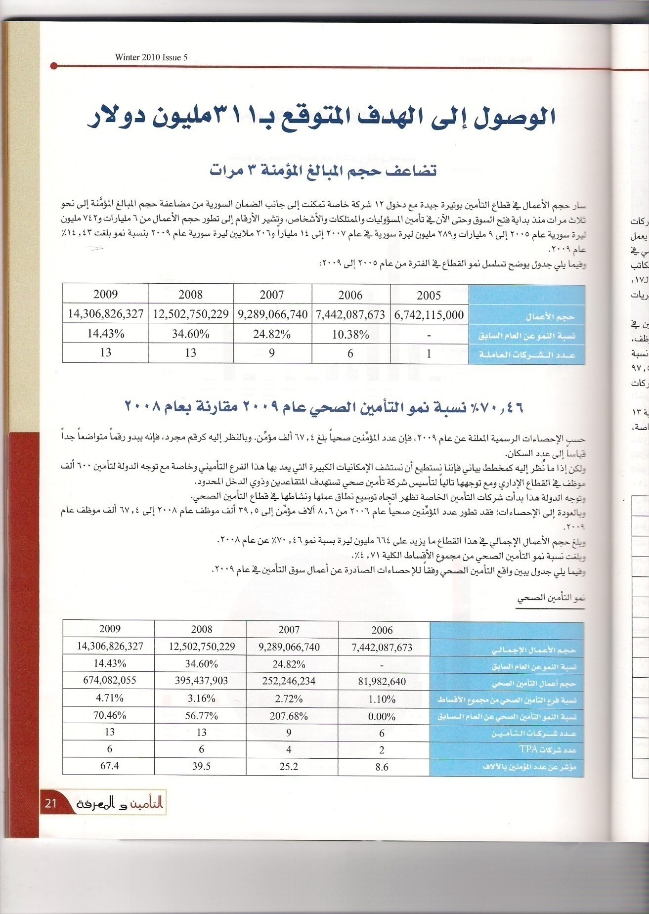
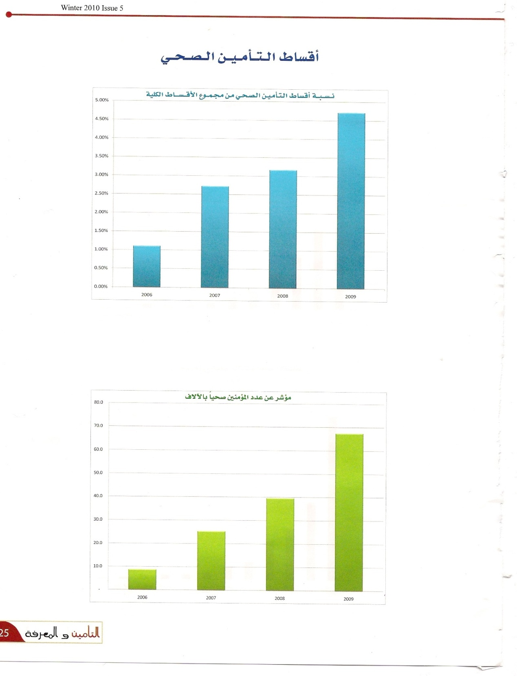
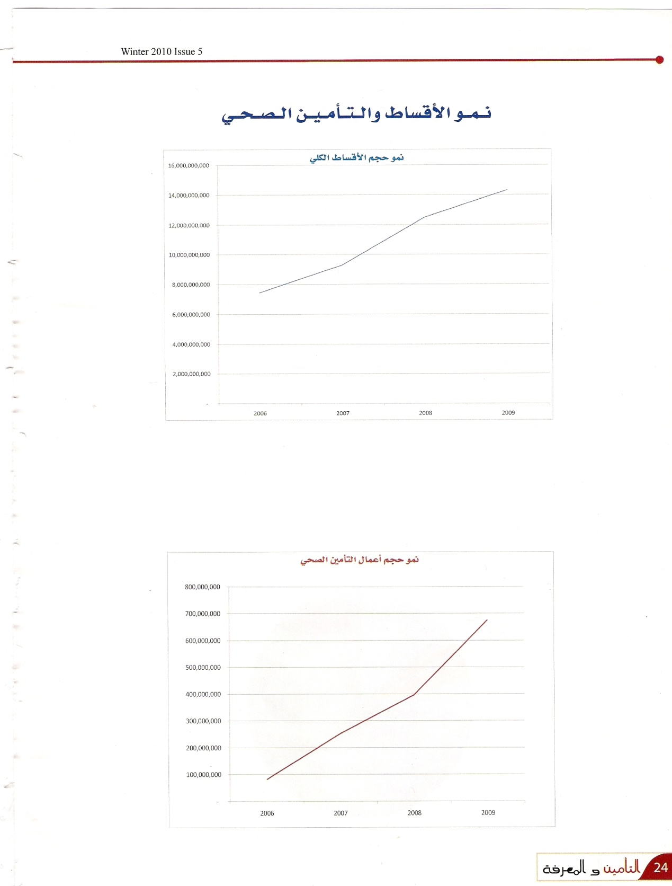
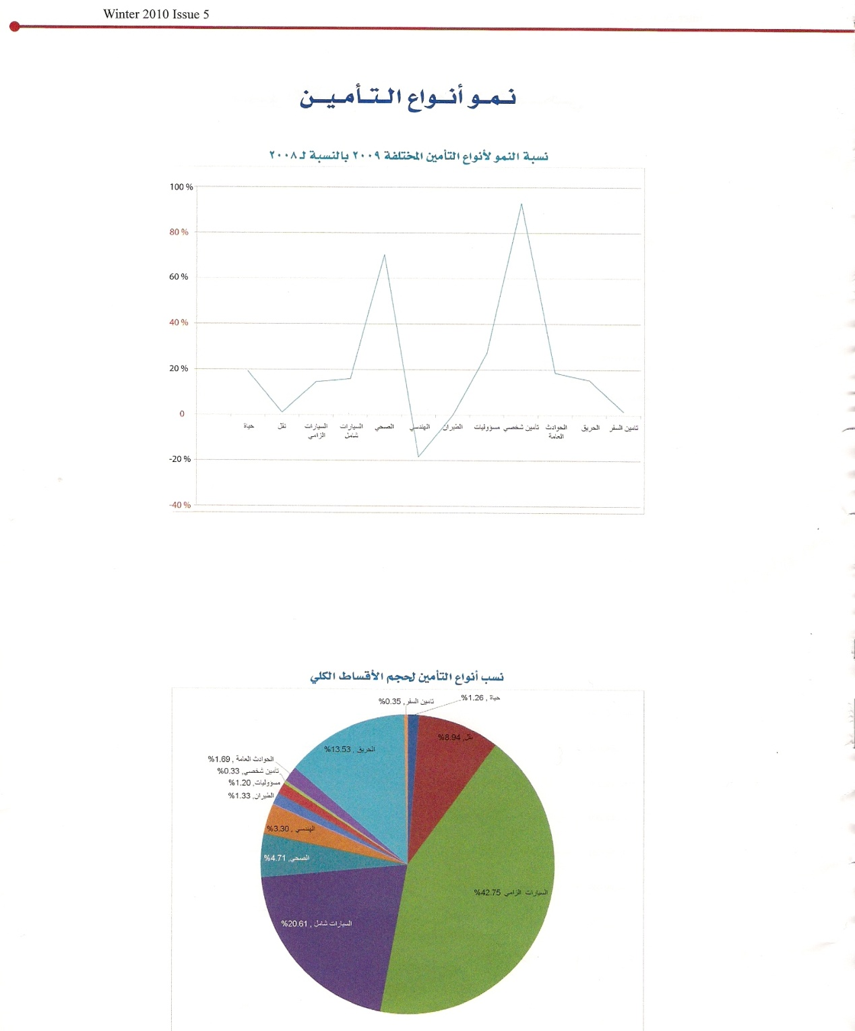

لقد أظهرنا في هذا المبحث الجهد الكبير الذي تقوم به الحكومة السورية من أجل رفع مستوى الوعي حول التأمين الصحي من خلال إصدار المراسيم وتشجيع الشركات عليه وبذلك نكون قد أجبنا على سؤال البحث الثالث (هل تهتم سوريا بعملية التأمين الصحي ؟)

الخاتمة
لقد بدأ الاهتمام بموضوع الخدمات الصحية في الآونة الأخيرة في معظم الدول النامية ويعتبر مقدار الاهتمام الذي توليه المجتمعات الإنسانية لهذا الموضوع انعكاسا لمدى تطورها ويدل في الوقت نفسه على اهتمامها بالفرد.
ونظراً لقلة الدراسات التي تناولت الخدمات الصحية , فقد جاء هذا البحث لتسليط الضوء على قطاع خدمي مهم وهو التأمين الصحي كما أظهر مفهومه وأهدافه وكيفية تطبيقه, وبين أن لنشاط التأمين الصحي وظائف ومهام عديدة اجتماعية واقتصادية , انطلاقاً من دوره الهام في حماية الفرد بشخصه باعتباره أهم عامل من عوامل العملية الإنتاجية , وتوفير الأمن والطمأنينة للفرد يساهم بزيادة إنتاجيته مما يؤدي إلى التنمية والتطور.
وأظهر هذا البحث الأهمية الكبرى للتأمين الصحي في الحفاظ على صحة وسلامة العمال والموظفين وكما أظهر مساهمته بعملية التنمية الاقتصادية والاجتماعية, و المكاسب الوطنية المتحققة من نشر التأمين الصحي. لذلك لا بد من تفعيل برامج التأمين الصحي وتخصيص المزيد من الموازنات لدعمه ونشره , وزيادة الوعي لدى العمال لأهمية التأمين الصحي في حياتهم وخاصة عمال وموظفو القطاع العام الذين يعانون من ضعف في الدخل الذين لن يكونوا وحدهم قادرين على تحمل تكاليف العلاج , وخاصة بعد ظهور التقنيات الحديثة و تطور التكنولوجيا الطبية والذي انعكس على أجور الخدمات الصحية و أصبحت العمليات جراحية الحديثة ذات كلفة عالية.
وفي النهاية أتمنى أن يكون هذا البحث مفيداً للقراء وبداية لأبحاث أخرى مفيدة وجديدة .

قائمة المراجع

الكتب العربية

- نوال أقاسم, دور نشاط التأمين في التنمية الاقتصادية (الجزائر:جامعة الجزائر, 2002).
- علي أحمد شاكر, الإطار العلمي لنظرية التأمين (القاهرة:كلية التجارة, 1996 ).
- هدى صليبا شربتجي, تسويق التأمين وتنمية المهارات والكفاءات التسويقية (حلب: جامعة حلب, 1999).
- حربي محمد عريقات ,التأمين وإدارة الخطر(الأردن :دار وائل ,2008 ).
5) عبد الهادي السيد, عقد التأمين حقيقته ومشروعيته (بيروت: منشورات الحلبي, 2003 ).
6) عبد الرزاق بن خليف ,التأمينات الخاصة في التشريع الجزائري (الجزائر :مطبعة جرد ,1998).
7) مجلة التأمين والمعرفة winter 2010

مواقع الانترنيت
www.nhif.gov

www.misyemen.com
www.26sep.net
www.v1.searchinsyria.com
www.syrian-insurance.com

نوال أقاسم, دور نشاط التأمين في التنمية الاقتصادية (الجزائر:جامعة الجزائر, 2002).
علة أحمد شاكر, الإطار العلمي لنظرية التأمين (القاهرة:كلية التجارة, 1996 ).
هدى صليبا شربتجي, تسويق التأمين وتنمية المهارات والكفاءات التسويقية (حلب: جامعة حلب, 1999).
نوال أقاسم, مرجع سبق ذكره.
حربي محمد عريقات ,التأمين وإدارة الخطر(الأردن :دار وائل ,2008 ).ص369
عبد الهادي السيد, عقد التأمين حقيقته ومشروعيته (بيروت: منشورات الحلبي, 2003 ).ص 160
حربي محمد عريقات, مرجع سبق ذكره. ص370
www.nhif.gov.sd/details.php?rsn type=1&id=41
عبد الرزاق بن خليف ,التأمينات الخاصة في التشريع الجزائري (الجزائر :مطبعة جرد ,1998 ).ص 57و58
http://www.misyemen.com/pages.php?script_id=109
/www.26sep.net/newsweekarticle.php?lng=arabic&sid=33998
http://www.misyemen.com/pages.php?script_id=103
حربي محمد عريقات, مرجع سبق ذكره.ص371و372
http://www.misyemen.com/pages.php?script_id=103
http://www.v1.searchinsyria.com/index.php?page=legislation&op
http://www.syrian-insurance.com/forms/misc_pages/viewMisc_pages.php?idField=31&p=3
المصدر مجلة التأمين والمعرفة winter 2010

